原料、模具仓库
作業指導書
OG046
编 制： 张丽丽
审 核：
核 准：
版 本：1.1
制作日期：2007/12/12
修订日期：2019/03/11

发行日期：2019/03/14 实施日期：2019/03/15

上海格琳电子有限公司发布
未 经 许 可 不 得 翻 印

文件变更履历表
版本 | 变更章节 | 变更事项 | 拟案单位 | 拟案人 | 修订日期
1.1 |  | 文件全面升级1.1版,加封面 | 品保 | 张丽丽 | 2019.3.11

1.請購：除外購件﹑打樣用模具外，常用模具﹑物料,倉庫根據當前3個月之平均用量並結合生管下的工單量進行備料申請；
2.跟催：對已請購但還未按時入庫的物品應積極向採購跟催，對逾期未交料件跟催確認新的交期；
3.收料：廠商送貨到達後先確認我司訂單未交量後再進行準確點收實物，核對廠商送貨單，確認無誤后再做簽收(見圖一)；
4.通知IQC檢驗：物品點收後,開採購收貨單或收料單，需進料檢驗部份通知IQC檢驗，不需檢驗如五金 生產零用品等則直接入庫；
5.入庫：檢驗合格品由採購收貨單轉成採購入庫單，不合格品轉成採購驗退單或採購倉退單；合格品必須按照物料性質區分進料﹑非保稅進行擺放,小件物料日期早的放在上邊，并在系統中維護儲位、批號、數量等信息(見圖二)；
6.退貨：判定為不合格品放置于不良品區，倉庫開退貨單，通知採購退貨，採購通知供應商將退貨拉回或報廢處理（見圖三）；
7.發料:部門領料,依照領料規範進行發料,線材要注意安全取料；
8.登帳/盤點/做報表：依據入庫單 領料單 倉退單 報廢單等進行系統銷帳; 每日對有發生的料件要及時盤點. 確保賬料一致。每月截止月底要做原物料報表和外購件報表,並在下月5號前完成.

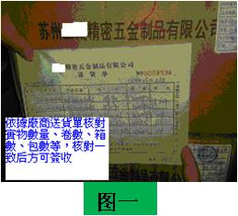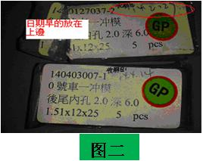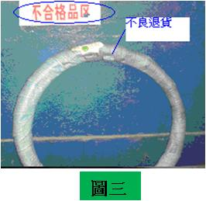

注意事项
1.倉庫收料貨物過重，如線材在搬運過程中要注意安全，可借助叉車、行車等；
2.倉庫收發料時要做到先進先出，料件入庫后貼月份標籤。

